|  |  |  |  |
| --- | --- | --- | --- |
|  | Nations Unies | ECE/TRANS/WP.29/GRSP/2018/28 | |
| _unlogo | **Conseil économique et social** | | Distr. générale  25 septembre 2018  Français  Original : anglais |

**Commission économique pour l’Europe**

Comité des transports intérieurs

**Forum mondial de l’harmonisation des Règlements   
concernant les véhicules**

**Groupe de travail de la sécurité passive**

**Soixante-quatrième session**

Genève, 11-14 décembre 2018

Point 19 de l’ordre du jour provisoire

**Règlement ONU no 129 (Dispositifs améliorés de retenue pour enfants)**

Proposition de complément 9 à la série 00 d’amendements, de complément 6 à la série 01 d’amendements, de complément 5 à la série 02 d’amendements et de complément 2 à la série 03 d’amendements au Règlement ONU no 129

Communication de l’expert de l’Association européenne   
des fournisseurs de l’automobile[[1]](#footnote-2)\*

Le texte ci-après, établi par l’expert de l’Association européenne des fournisseurs de l’automobile (CLEPA), vise à s’assurer que certaines informations destinées aux utilisateurs apparaissent suffisamment clairement. Les modifications qu’il est proposé d’apporter au texte actuel du Règlement ONU no 129 figurent en caractères gras pour les ajouts et biffés pour les suppressions.

I. Proposition

*Paragraphe 4.5*, lire :

« 4.5 ~~Sur les~~ **L**es dispositifs améliorés de retenue pour enfants intégraux pouvant être utilisés “face vers l’avant” **et “face vers l’arrière”**, ~~il doit être apposé~~ **doivent porter** de façon permanente sur la partie où l’enfant est installé ~~et visible par toute personne installant le dispositif amélioré de retenue dans un véhicule~~ l’étiquette ci-dessous**. Cette étiquette doit être visible par toute personne installant le dispositif amélioré de retenue dans un véhicule**.

Le fabricant est autorisé à inscrire la mention “mois” sur l’étiquette pour expliquer la signification de la lettre “M”. La mention “mois” doit être libellée dans la langue communément parlée dans le pays où le dispositif est vendu. L’inscription en plusieurs langues est permise.

Dimensions minimales de l’étiquette : 40 × 40 mm

**Texte en noir sur fond jaune ou jaune-auto**

**Symbole en blanc sur fond noir**

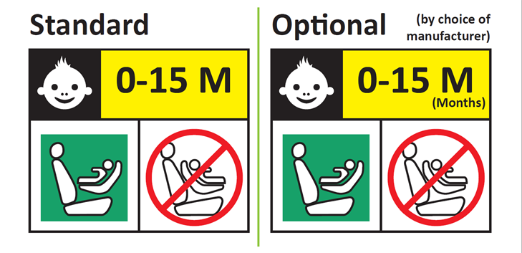

**Variante**

**Standard**

**(au choix   
du fabricant)**

**(Mois)**

**Fond blanc**

**Signal d’interdiction : rouge**

**Carré : vert**

**Fond blanc**

**Lignes du cadre en noir**

 ».

**Les dispositifs améliorés de retenue pour enfants intégraux pouvant être utilisés uniquement face vers l’avant doivent porter de façon permanente sur la partie où l’enfant est installé l’étiquette illustrée ci-après. Cette étiquette doit être visible par toute personne installant le dispositif amélioré de retenue dans un véhicule.**

**Le fabricant est autorisé à inscrire la mention « mois » sur l’étiquette pour expliquer la signification de la lettre « M ». La mention « mois » doit être libellée dans la langue communément parlée dans le pays où le dispositif est vendu. L’inscription en plusieurs langues est permise.**

**Dimensions minimales de l’étiquette : 40 × 40 mm**

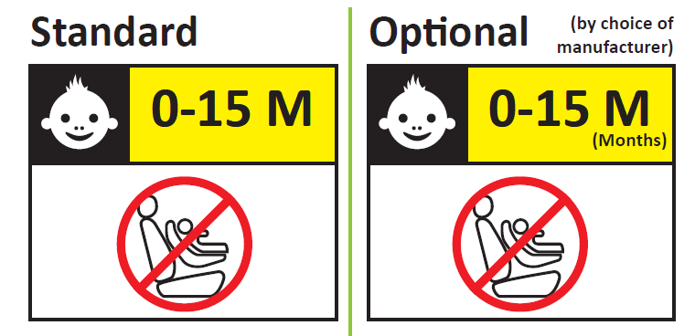

**(Mois)**

**(au choix   
du fabricant)**

**Variante**

**Standard**

 ».

*Paragraphe 14.3.3*, lire :

« 14.3.3 Sur les dispositifs de retenue pour enfants intégraux faisant face vers l’avant, les renseignements ci-dessous doivent être indiqués de façon clairement visible à l’extérieur de l’emballage :

|  |
| --- |
| “IMPORTANT − NE PAS UTILISER ~~VERS L’AVANT~~ AVANT L’ÂGE DE 15 MOIS (voir les instructions)”. |

**Sur les dispositifs de retenue pour enfants intégraux pouvant être utilisés face vers l’avant et face vers l’arrière, les renseignements ci-dessous doivent être indiqués de façon clairement visible à l’extérieur de l’emballage :**

|  |
| --- |
| **“IMPORTANT − NE PAS UTILISER VERS L’AVANT AVANT L’ÂGE DE 15 MOIS (voir les instructions)”.** |

 ».

II. Justification

1. L’étiquette dont les caractéristiques sont définies au paragraphe 4.5 met les parents en garde contre l’utilisation de dispositifs de retenue pour enfants dans lesquels l’enfant est orienté face vers l’avant pour les enfants âgés de 0 à 15 mois. On y voit un pictogramme de couleur verte représentant un dispositif de retenue pour enfants où l’enfant fait face à l’arrière ainsi qu’un pictogramme représentant un dispositif de retenue pour enfants où l’enfant fait face à l’avant surmonté d’un signal d’interdiction rouge. Cette étiquette est actuellement exigée sur tous les dispositifs améliorés de retenue pour enfants dans lesquels l’enfant est installé face vers l’avant. Cela signifie qu’un dispositif amélioré de retenue pour enfants uniquement conçu pour une installation face vers l’avant doit porter une étiquette sur laquelle figure également un dispositif où l’enfant fait face à l’arrière. Cela peut induire les parents en erreur et les amener à essayer d’installer leur dispositif amélioré de retenue pour enfants en position face vers l’arrière, contrairement aux instructions du fabricant.

2. La présente proposition précise que l’étiquette ne doit être apposée que sur les dispositifs améliorés de retenue pour enfants transformables. Elle définit une nouvelle étiquette pour les dispositifs améliorés de retenue pour enfants avec une installation faisant face vers l’avant uniquement, qui indique clairement que le dispositif ne doit pas être utilisé par des enfants de moins de 15 mois.

3. À l’heure actuelle, les informations contenues dans le paragraphe 14.3.3 doivent figurer sur l’emballage de tout dispositif amélioré de retenue pour enfants « face vers l’avant ». Dans la mesure où ces dispositions ne concernent que les dispositifs améliorés de retenue pour enfants intégraux, la formulation de ce paragraphe devrait être modifiée comme proposé.

4. Ces informations sont actuellement formulées de telle manière qu’elles pourraient être trompeuses pour les sièges pour enfants utilisables uniquement « face vers l’avant ». Il est donc proposé que les différentes configurations fassent l’objet d’informations distinctes.

1. \* Conformément au programme de travail du Comité des transports intérieurs pour la période 2014‑2018 (ECE/TRANS/240, par. 105, et ECE/TRANS/2014/26, activité 02.4), le Forum mondial a pour mission d’élaborer, d’harmoniser et de mettre à jour les Règlements ONU en vue d’améliorer les caractéristiques fonctionnelles des véhicules. Le présent document est soumis en vertu de ce mandat. [↑](#footnote-ref-2)